Задача 3
Генерация N случайных чисел с равномерным распределением с параметрами a и b.
Описание:
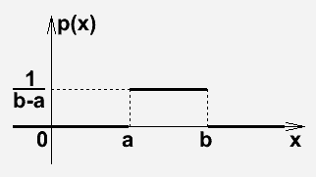
Говорят, что случайная величина имеет непрерывное равномерное распределение на отрезке , если ее плотность вероятности имеет вид:
.
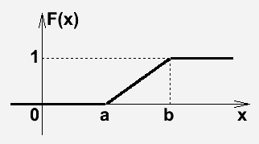
Соответственно, функция распределения, являющаяся первообразной от плотности будет выглядеть как:
, (*)
Равномерное распределение характеризуется тем, что вероятность попадания случайной величины в какой либо интервал (на отрезке ) зависит только от длины этого интервала.
Распределение с параметрами , и называют стандартным равномерным распределением. Имея генератор случайной выборки с этим распределением (к примеру, на любом компьютере имеется генератор псевдослучайных чисел с равномерным распределением), можно построить генератор выборки с любым непрерывным распределением с помощью Теоремы 1.
Способ генерации:
Применяя Теорему 1, можно сгенерировать набор чисел с требуемым распределением:,где– набор случайных чисел с равномерным распределением на интервале от 0 до 1. С учетом (*) получаем:.

